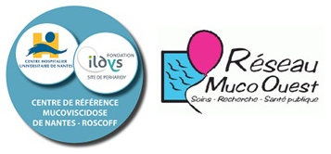
46ème rencontre des infirmières coordinatrices
du Réseau Muco Ouest, à Rennes,
le 29 novembre 2018

A l’hôtel Mercure CENTRE COLOMBIER
1, rue Charles Maignan 35 000 Rennes

Tél : 02 99 29 73 73

Animée par Marythé Kerbrat
Soutenue par les laboratoires Zambon

Ordre du jour

9h Accueil

9h30-11h Présentation de chaque CRCM et équipe hospitalière associée

11h Groupes de travail :
Poursuite des groupes de travail
Diabète
Hygiène

13h Repas

14h 14h30 / Echanges autour du Tadim® : « quelle valeur ajoutée pour le patient ? »

14h30 16H30 Echanges et retours d’expériences :
Dominique Chevalier et le séjour avec Etoile des neiges
Françoise Le Ber et la roue des émotions chez les enfants > 6 ans

Vidéo du CRCM pédiatrique de Lille : La suite

Points divers

